ОРГАНИЗАЦИЯ ОБРАЗОВАНИЯ НА ДОМУ ОБУЧАЮЩИХСЯ С ТЯЖЕЛЫМИ МНОЖЕСТВЕННЫМИ НАРУШЕНИЯМИ
- Введение
В статье представлены методические рекомендации по организации образования на дому обучающихся, получающих образование на основе адаптированной основной общеобразовательной программы образования обучающихся с умственной отсталостью (интеллектуальными нарушениями) Вариант 2.
Данный вариант АООП разработан для обучающихся, обнаруживающих интеллектуальное и психофизическое недоразвитие в умеренной, тяжелой или глубокой степени, которое может сочетаться с локальными или системными нарушениями зрения, слуха, опорно-двигательного аппарата, расстройствами аутистического спектра, эмоционально-волевой сферы, выраженными в различной степени тяжести, т.е. имеются множественные тяжелые нарушения развития (ТМНР). У некоторых обучающихся могут выявляться текущие психические и соматические заболевания. На этот же вариант по решению ПМПК могут быть переведены обучающиеся, не достигающие минимального уровня результатов при получении образования по Варианту 1.
Обучающийся с умственной отсталостью (умеренной, тяжелой, глубокой, тяжелыми и множественными нарушениями развития) получает образование, которое по содержанию и итоговым достижениям не соотносится к моменту завершения школьного обучения с содержанием и итоговыми достижениями сверстников, не имеющих ограничений здоровья, в пролонгированные сроки. [1]
Вопросы обучения и воспитания детей с ТМНР обсуждались в российской педагогике и психологии с начала 20 века. Однако, широкое распространение практики включения детей с такими нарушениями в школьное образование началось недавно после вступления в силу Федерального государственного образовательного стандарта образования обучающихся с умственной отсталостью (интеллектуальными нарушениями).
Стандарт гарантирует «обеспечение равных возможностей получения качественного образования обучающимися вне зависимости от степени выражения ограничений здоровья, психофизиологических и других особенностей; максимального расширения доступа обучающимся к образованию, отвечающему их возможностям и особым образовательным потребностям». [3]
Требования ФГОС к содержанию образования ориентируют педагогов на формирование у обучающихся жизненных компетенций, которые позволят им научиться максимально самостоятельно решать жизненные задачи, включаться в активную жизнь общества.
С учетом целевых ориентиров образования на социализацию и включение в жизнь общества, предпочтительным является получение образования в условиях образовательной организации, в кругу сверстников. Вместе с тем, для детей с ослабленным здоровьем, ввиду которого обучающиеся не могут посещать образовательную организацию, законодательством предусмотрена возможность обучения на дому. Разъяснения об организации образования на дому даются Министерством просвещения Российской Федерации «Об организации образования учащихся на дому». Надомное обучение – способ организации образовательного процесса для детей, которые по состоянию здоровья действительно не могут приезжать и находиться в школе. По закону надомное обучение не является самостоятельной формой получения образования, как ошибочно некоторые считают.

СИПР – инструмент реализации особых образовательных потребностей обучающихся по АООП Вариант 2

Образовательные потребности обучающихся с ТМНР определяются особенностями их психофизического развития. Вследствие выраженных нарушений интеллекта, особенностей психомоторного и эмоционально-волевого развития у обучающихся возникают потребности в индивидуализации содержания образования. Под влиянием множественных нарушений развития диапазон специфических особенностей обучающихся разнообразен, поэтому их итоговые достижения невозможно соотнести с параметрами какой-либо одной образовательной программы. В связи с этим, обучение и воспитание может и должно происходить на основе специальной индивидуальной программы.
Доступное качественное образование детей с нарушениями развития может быть обеспечено, благодаря созданию специальных условий получения образования. Специальные условия получения образования обеспечивают его доступность. Одним из таких условий является обязательная разработка специальной индивидуальной программы развития (СИПР). СИПР разрабатывают на каждого обучающегося, в соответствии с требованиями ФГОС НОО обучающихся с ОВЗ и ФГОС образования обучающихся с умственной отсталостью (интеллектуальными нарушениями).
Для разработки СИПР рекомендуется использование электронного ресурса http://умксипр.рф/ . Согласно рекомендациям психолого-медико-педагогической комиссии в СИПР вносятся рекомендуемые занятия со специалистами (учителем-логопедом, учителем-дефектологом, учителем АФК, тифлопедагогом, сурдопедагогом, педагогом-психологом и др.), сопровождение тьютором или ассистентом, специальные методы обучения (сенсорная интеграция, базальная стимуляция, кондуктивная педагогика, альтернативная и дополнительная коммуникация, Бобат-терапия, прикладной поведенческий анализ, эмоционально-уровневый подход и др.), технические средства обучения и ассистивные средства , которые делают процесс обучения более продуктивным, ориентированным на особые образовательные потребности обучающихся.
В связи со специфическими особенностями познавательного развития обучающихся с ТМНР, обучение должно быть направлено в первую очередь на формирование жизненных компетенций, в овладении представлениями и действиями, направленных решение жизненных задач, а не в усвоении теоретических знаний, требующих наличие способности к анализу и синтезу.
Дети с ТМНР учатся жизни в процессе жизни, т.е. жизненные компетенции формируются у них в ходе обучения решению практических жизненных задач как на специально организованных занятиях, так и в естественных ситуациях. С учётом этого, особой образовательной потребностью является специальная организация повседневной жизни ребенка в условиях дома и образовательной организации, и требует согласованной позиции всех специалистов, работающих с ребёнком, и семьи (или законных представителей) обучающегося.
Физические возможности обучающегося, особенности его восприятия, памяти, других психических процессов вызывают потребность в организации специальной среды и рабочего места, применение специальных методов обучения для конкретного обучающегося, которые необходимо учесть для его включения в процесс обучения.
Задача педагога выбирать тот подход, который соответствует особенностям психофизического развития ребенка для решения поставленной педагогической задачи в определённый период времени.
С учётом зависимости обучающихся с ТМНР от посторонней помощи, должны быть предусмотрены условия для реализации их потребности в развивающем уходе и в присмотре.

Организация психолого-педагогического обследования обучающегося

Для разработки индивидуальных программ перед началом учебного года в образовательных организациях создают экспертные. Члены экспертной группы знакомятся с семьей ребенка, изучают медицинскую и психолого-педагогическую документацию, рекомендации ПМПК, проводят психолого-педагогическое обследование обучающегося, выявляют особенности психофизического развития ребенка и определяют уровень его актуального развития и потенциальные возможности. Проанализировав результаты психолого-педагогического обследования, экспертная группа разрабатывает образовательную программу и индивидуальный учебный план, опираясь на адаптированную основную образовательную программу и примерный учебный план, которые вносятся в СИПР.
При организации и проведении обследования ребенка следует учитывать его индивидуальные особенности. Подбор диагностического материала осуществляют с учетом особенностей развития обучающегося. Например, при слабовидении подбирают крупные игрушки, большие и четкие картинки. При сильном (слабом) мышечном тонусе рук ребенка в работе с ним используют предметы, форма и величина которых удобны для выполнения захвата и удержания и т.п. Во время проведения обследования учитывают особенности речевого развития: определяют форму инструкции, которая понятна ребенку (это может быть простая речевая инструкция, либо визуальная, жестовая инструкция. Если ребенок не владеет вербальной речью, то применяют средства альтернативной коммуникации, выявляют средства коммуникации, которые ребенок использует в процессе взаимодействия с взрослыми.
Во время обследования педагог соблюдает определенные правила. Прежде всего, тестирует на возможность начала общения легким прикосновением к руке. Каждый раз, прикасаясь внимательно наблюдает за реакциями на оказываемые воздействия. Обратившись к ребенку, предоставляет ему достаточно времени, чтобы ответить на обращение, «подключается» к ребенку, повторяет его звуки, движения и т.д.
При обследовании детей с тяжелыми нарушениями опорно-двигательного аппарата, необходимо правильно организовать позиционирование ребенка, используя технические средства реабилитации (кресло-коляску, специальное ортопедическое кресло). Для удержания головы необходимо использовать головодержатель, который применяется в домашних условиях. Таком образом, для организации работы с ребенком подбирают положение, в котором ему комфортно, и он без особых усилий удерживает в стабильном состоянии голову и корпус тела. Необходимо помнить, что изменение позы может повлиять на зрительное и слуховое восприятие.
Очень важно установить эмоциональный контакт с ребенком и вовлекать его в процесс взаимодействия постепенно. Перед обследованием следует получить информацию от родителей о наличии нежелательного поведения в повседневной жизни, его частоте и выраженности, причинах появления, чтобы заранее спланировать работу по коррекции поведенческих проблем.
Психолого-педагогическое обследование проводят с использованием диагностического материала, включающегося диагностические пробы по учебным предметам и коррекционным курсам. Результаты фиксируются в диагностических картах. Примеры СИПР и КТП, методические рекомендации можно найти на сайте: http://умксипр.рф/
Итогом проведенного психолого-педагогического обследования является совместное обсуждение экспертной группой и родителями (законными представителями) обучающегося результатов обследования, разработка и согласование СИПР.

Разработка индивидуального учебного плана (ИУП)

Согласно второй статье Федерального закона «Об образовании в Российской Федерации», «индивидуальный учебный план — это учебный план, обеспечивающий освоение образовательной программы на основе индивидуализации её содержания с учётом особенностей и образовательных потребностей конкретного обучающегося». [1]
Индивидуальный учебный план (ИУП) разрабатывают в соответствии с рекомендациями врачебной комиссии, ПМПК, учитывающими индивидуальные особенности обучающегося. В ИУП обучающегося отражается индивидуальная форма организации обучения, набор учебных предметов, коррекционные занятия и объём недельной нагрузки.
Максимальная учебная (недельная) нагрузка обучающегося с ОВЗ определена СанПиН. Обучающийся на дому прикреплен к определенному классу в образовательной организации, и по мере возможности, привлекается к участию в мероприятиях класса и школы в рамках внеурочной деятельности. Для реализации ИУП и освоения содержания СИПР составляют расписание занятий и календарно-тематическое планирование к учебным предметам и коррекционным курсам.

Организация работы с родителями

Организация обучения на дому предполагает тесный контакт с родителями (законными представителями), которые являются участниками образовательного процесса, и предполагает их активное участие в реализации СИПР. С ними согласовывают ежедневную учебную нагрузку ребенка, учитывают режим дня ребенка и рекомендации врачебной комиссии. При планировании и определении форм работы с родителями (законными представителями) необходимо принимать во внимание их психологические портреты.
Программа сотрудничества с семьей представлена в СИПР обучающегося. Семья получает психологическую поддержку в школе, информацию об особенностях развития ребенка, а также консультации по всем вопросам организации обучения ребенка. Специалисты обсуждают с родителями (законными представителями) методы и приемы работы, которые будут применять и в школе, и дома.
Программа сотрудничества с семьей
№  п/п | Задачи | Мероприятия | Даты проведения | Отчет о проведении
 | Психологическая поддержка семьи | - участие в тренингах  - участие в занятиях коррекционной группы
 | Повышение осведомленности родителей об особенностях развития и специфических образовательных потребностях ребенка | - индивидуальные консультации родителей со специалистами (раз в триместр и по запросу родителей)  - тематические семинары
 | Взаимодействие специалистов и семьи в ходе разработки и реализации СИПР | - участие родителей в разработке и реализации СИПР  - посещение родителями уроков/занятий в организации  - домашнее визитирование  - ведение дневника наблюдений (краткие записи)  - информирование электронными средствами  - личные встречи, беседы  - ежедневный просмотр и записи в дневнике ребенка
 | Организация участия родителей во внеурочных мероприятиях, дополнительном образовании | Привлечение родителей (законных представителей) к планированию, разработке и реализации мероприятий в рамках внеурочной и дополнительной образовательной деятельности:  - 1 сентября День знаний  - Новый год  - Масленица (Праздник Весны)  - 23 февраля День защитников Отечества  - 8 марта  - День победы

Создание развивающей среды

Находясь дома, ребенок пребывает в комфортной для себя среде. Рядом находятся близкие взрослые, что дает чувство безопасности и позволяет ребенку проявлять активность и самостоятельность. Но иногда дети лучше включаются в процесс обучения, когда рядом нет родителей (законных представителей), они чувствуют себя свободнее и активнее. В таких случаях, после занятий необходимо информировать родителей о результатах прошедшего урока.
При отсутствии собственной речи, взаимодействие с ребенком осуществляют с использованием средств альтернативной коммуникации: подбирают графические изображения (фотографии, картинки, пиктограммы) или электронные коммуникаторы.
Сопровождение и уход за ребенком, имеющим серьезные нарушения двигательных функций, облегчают технические средства реабилитации и специальное оборудование, позиционные устройства (ортопедическое кресло, ходунки, вертикализатор, подъемник и др.) Применение данного оборудования в образовательном процессе способствует дальнейшему развитию обучающегося.

Способы позиционирования
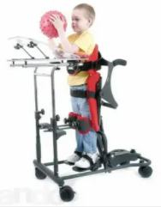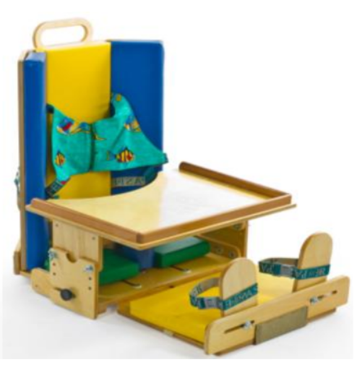
Рис.1 Вертикализатор Рис.3 Опора для сидения на полу

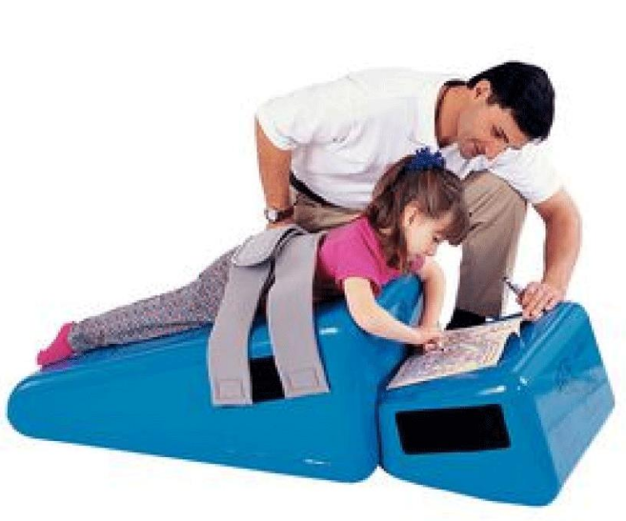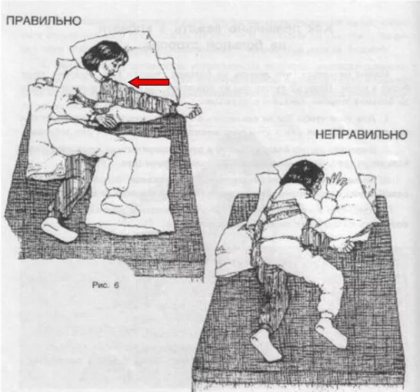
Рис.2 Опора для лежания Позиционирование на боку на кровати

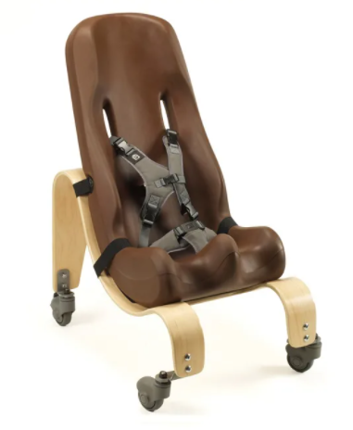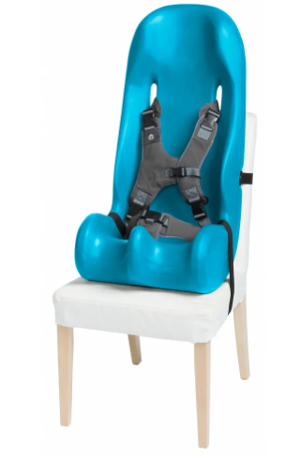
Рис.4 Ортопедическое сиденье с фиксаторами

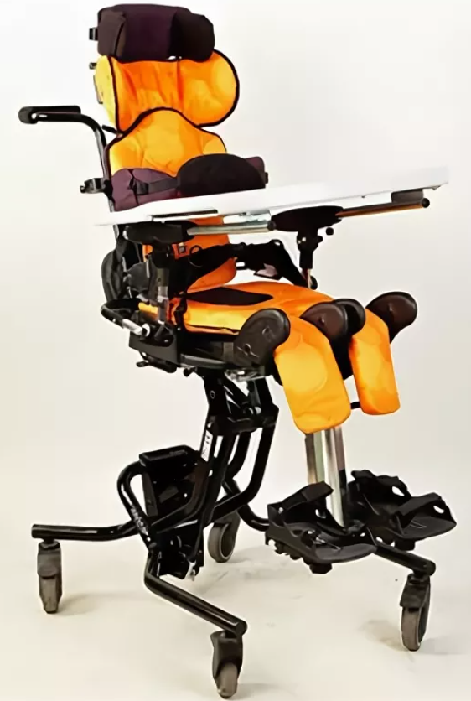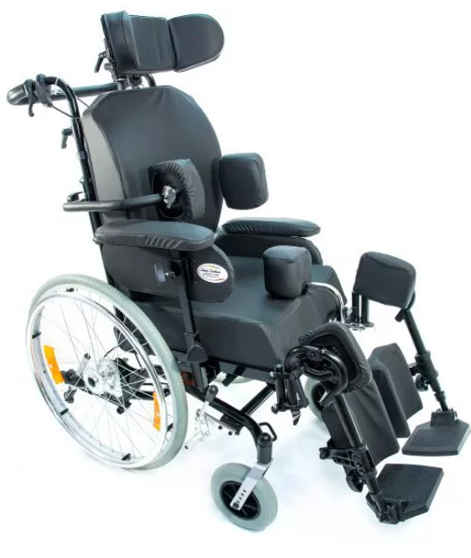
Рис.5 Ортопедическое кресло для детей ДЦП Рис. 6 Кресло-коляска для детей ДЦП
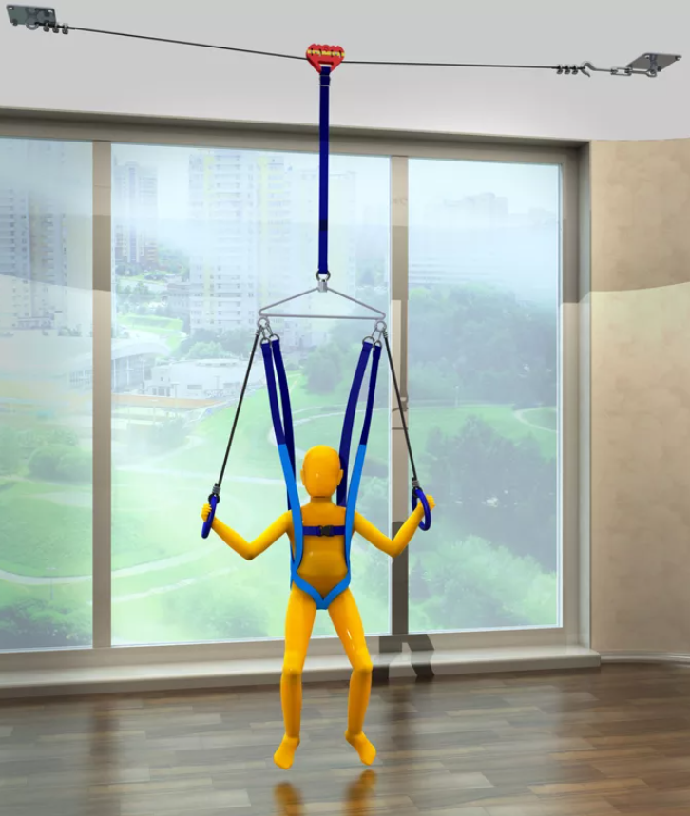

Рис. 7 Тренажер для вертикализации и ходьбы

Организация учебного дня.

Процесс обучения осуществляет с учетом индивидуальных особенностей обучающегося. Занятия включают непродолжительные задания, учитывающие особенности внимания, сосредоточения, работоспособности обучающегося. Для предотвращения эмоциональной перегрузки, быстрой утомляемости, проблемного поведения предлагаемые обучающемуся виды деятельности чередуют по степени психофизической активности, не предъявляют трудных и не понятных заданий. Использование специальных методов и средств обучения делает процесс овладения знаниями и практическими навыками доступным обучающемуся, направленным на результативность обучения.
Организация учебного дня предусматривает занятия со специалистами и организацию ухода и присмотра (режимные моменты). При посещении образовательной организации функцию ухода и присмотра берет на себя образовательная организация. В случае надомного обучения, по договоренности с родителями (законными представителями), функционал распределяется следующим образом: специалисты проводят занятия, а необходимый уход и присмотр осуществляют родители.
Формирование навыков самообслуживания включается в структуру занятий, проводится специалистами и в режимные моменты между занятиями.
Для ориентации обучающегося во времени совместно с ним планируют учебный день. Это помогает ему понять, что будет происходить в течение дня и когда надо переходить от одного вида деятельности к другому. В зависимости от доступного ребенку уровня понимания расписание может быть представлено предметами, изображениями (фотографиями, рисунками, пиктограммами) или с использованием звуковых, музыкальных сигналов.
Расписание занятий составляется совместно с ребенком, подобрав удобные для понимания ребенка графические изображения, либо музыкальные фрагменты, либо предметы, которые соответствуют определенным этапам учебного дня.
Речь и альтернативная коммуникация
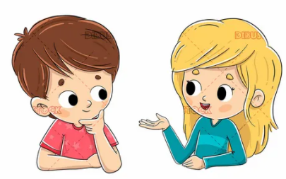

Математические представления
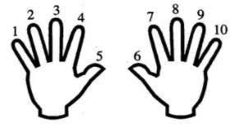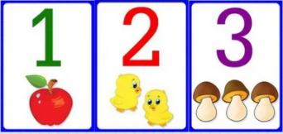

Окружающий природный мир

ИЗО

Для расположения карточек режима дня или расписания можно использовать магнитные, ковролиновые доски, планшеты с липучками и т.д.
Те предметы (картинки), которые обозначают уже законченный этап дня, снимаются с поверхности.
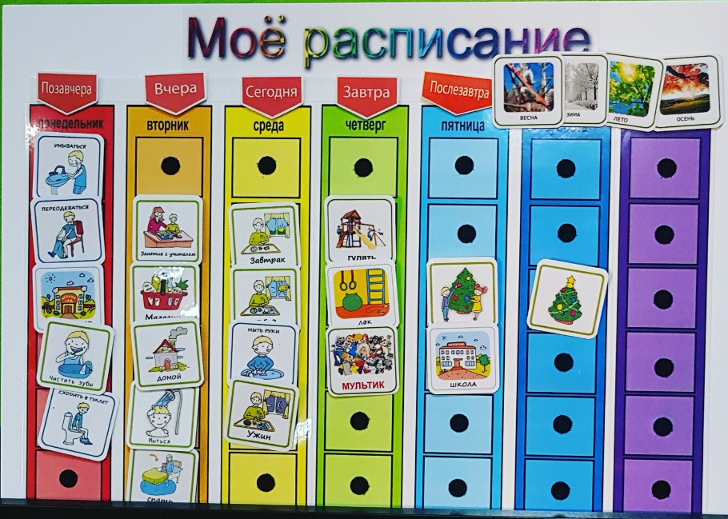
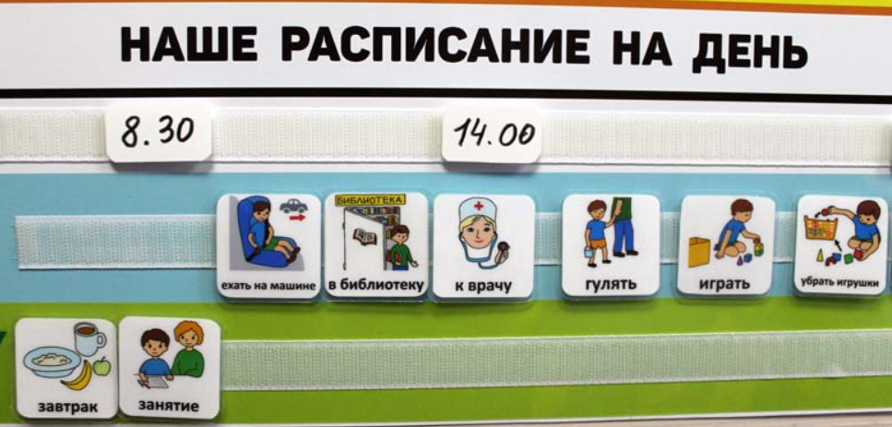

Если обучающийся не воспринимает изображения, для работы с ним выбирают музыкальные фрагменты, звуки, предметы или тактильно воспринимаемые символы. При составлении предметного расписания используют реальные предметы, игрушки, поделки из пластилина, картона и др. материала. В этом случае у обучающегося будет возможность тактильно обследовать предметы для узнавания и манипулировать ими.

Примеры предметных символов.

Человек
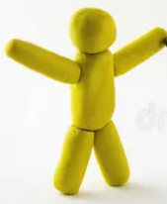
Домоводство
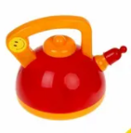

Предметно-практическая деятельность
Двигательное развитие

Обед

8. Структура занятия
Воспитание и обучение детей с ТМНР - это процесс планомерного, поэтапного формирования умственных действий, понятий, навыков и является методологической основой обучения детей с выраженными нарушениями интеллекта. Задача педагогов в процессе обучения создавать такие условия, которые будут способствовать формированию таких действий, понятий.
Процесс обучения по учебным предметам организуется в форме урока.
Структура урока включает следующие этапы:
1) организационный этап (создание специальных условий, эмоциональный настрой)
2) мотивационный этап (постановка учебной цели, учебных задач)
3) основной этап (объяснение материала, выполнение практических заданий и др.)
4) заключительный этап (рефлексия - сопоставление цели урока и результатов, фиксация достижения цели урока, оценка работы обучающихся, уборка рабочего места).
В первую очередь, перед проведением занятий необходимо подобрать и организовать «рабочую позу» ребенку. Для позиционирования используется специальное оборудование, которое имеется дома (опоры, вертикализатор, коляска, кресло). Кому-то из детей потребуется подставка под ноги, либо их фиксация, разведение. Утяжелители на голени могут использоваться в качестве опоры на ноги. Если ребенок плохо контролирует положение головы, ему нужна будет дополнительная поддержка в виде корсета, подголовника сзади или специального головодержателя и т.п. «Рабочая поза» ребенка будет зависеть от особенностей его развития и вида занятия. Подбор «рабочей позы» позволит ребенку быть активным на занятии, сосредотачиваться на учебном материале, выполнять предлагаемые задания.
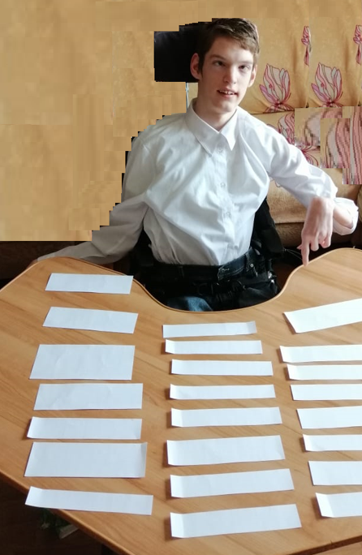
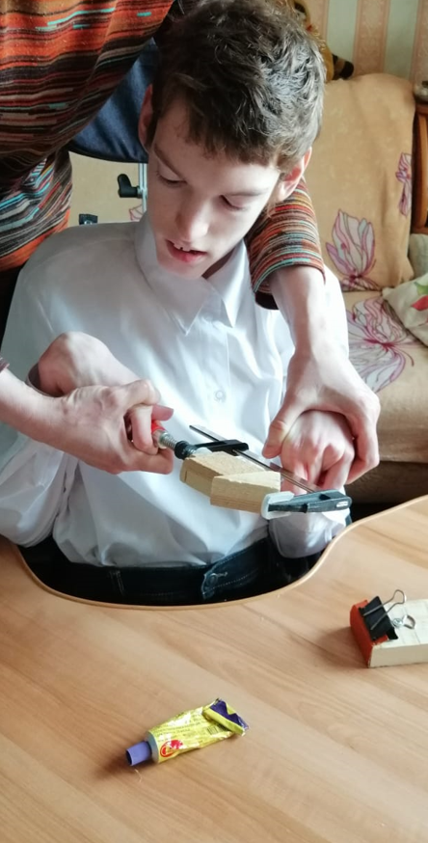
Позиционирование ребенка с нарушением ОДА в ортопедическом кресле с подголовником и в корсете

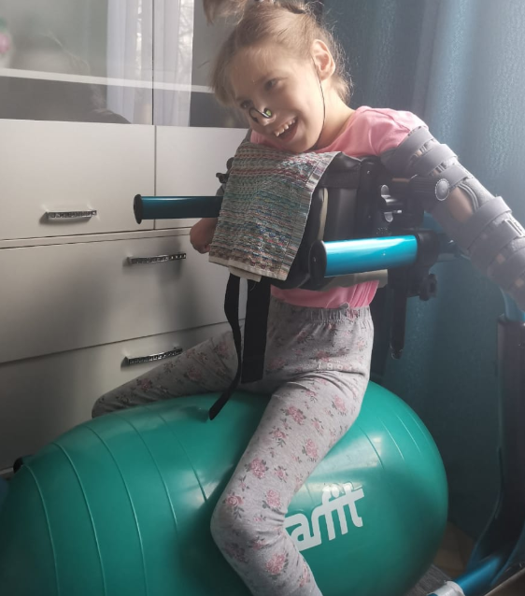
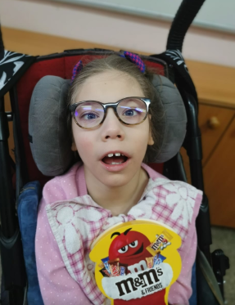
Позиционирование ребенка с нарушением ОДА в ходунках с фиксацией туловища в положении сидя и в коляске с подголовником.

Для эмоционального настроя методами одобрения, похвалы, необходимо увлечь ребенка, заинтересовать, пробудить заинтересованность и мотивацию. Можно использовать музыкальные фрагменты, песни. Пальчиковая гимнастика, кинезиологические упражнения из «Гимнастики мозга» не только расслабят и подготовят мышцы и моторику ребенка к занятиям, но и помогут сконцентрироваться.

Пример учебного занятия
ТЕХНОЛОГИЧЕСКАЯ КАРТА УЧЕБНОГО ЗАНЯТИЯ
Класс 1  АООП Вариант 2. | ФИО учителя Новикова Кира Николаевна | Предмет: Окружающий природный мир
Цели, задачи и ожидаемые результаты учебного занятия
Тема занятия |  | Фрукты и ягоды. Виноград.
Тип занятия |  | Закрепление знаний.
Цель учебного занятия при работе с обучающимся: Формирование аналитической способности выявления сходства и различия муляжа винограда и его плоского изображения.
Задачи учебного занятия:
Учебные: Обследование грозди винограда, определение составных частей, сравнение объекта с его плоским изображением.
Развивающие: Развитие зрительного восприятия, тактильной чувствительности. Расширение кругозора о многообразии мира, расширение словарного запаса.
Воспитывающие: Формирование концентрации внимания, сознательного отношения к выполнению задания
Ожидаемые результаты учебного занятия | Личностные:в результате проведения учебного занятия учащийся сможет внимательно воспринимать информацию, повторять действия за учителем.
 | Метапредметные: В результате проведения учебного занятия обучающийся сможет исследовать натуральный объект, вычленять часть из целого и соотносить объект с его изображением.
Предметные: В результате проведения учебного занятия учащиеся класса смогут узнавать изображение объекта
(гроздь винограда) на картинке, иллюстрации, репродукции.

Индукция
Создание эмоционального настроя: русская-народная песня «Виноград в саду цветет», слайдшоу ( или картинки) с изображением винограда.
Работа с материалом
 |  |  | Деятельность учителя | Деятельность ученика
Деконструкция  работа с материалом, (текстом, звуками, веществами, красками, моделями и др.) разработка заданий на этом этапе |  |  | На столе перед ребенком раскладывает разноцветные кружки и овалы из бумаги и картона разной текстуры, карандаши, фломастеры, мягкий пластилин, муляж винограда. Дает задание:  1.Обследовать муляж кисти винограда. 2.Рассмотреть рисунки (груша, виноград, смородина), выбрать из них виноград.  3. Раскрасить рисунок или сделать аппликацию винограда. | Самостоятельно или совместно с учителем ручное обследование муляжа кисти винограда. Рассматривают картинки и соотносит строение муляжа винограда с его плоским изображением. Используя цветную бумагу, картон, карандаши или пластилин делает аппликацию и раскрашивают рисунок.
Социализация соотнесение своей деятельности с деятельностью остальных |  |  | Помогает детям, у которых недостаточно развита мелкая моторика выполнить задание, используя метод « рука в руке». | Участвует в совместной деятельности с педагогом
 |  |  | Деятельность учителя | Деятельность ученика
Афиширование  вывешивание произведений и ознакомление с ними: |  |  | Предлагает ребенку выбрать место в комнате, куда можно повесить (положить) выполненную работу | Ребенок самостоятельно или с помощью учителя показывает место в комнате.
Реконструкция-создание своего мира, текста, гипотезы, проекта, решения. |  |  | Предлагает на усмотрение ученика сделать из своего рисунка (аппликации) магнит, положить и приклеить его на бумажную тарелку, прикрепить на ветку (лоза) или положить в бумажный пакетик. | Выбирает один из предложенных вариантов  (или придумывает свой) и выполняет его самостоятельно или с помощью учителя «рука в руке»
Разрыв-кульминация творческого процесса: новое видение предмета, явления |  |  | Демонстрирует картину К. Брюллова  «Итальянский полдень» и предлагает попробовать настоящий виноград. | Рассматривает картину. Сравнивают свои работы с картиной художника. Пробует виноград, отмечая его вкус и аромат.
Рефлексия-отражение самоанализ, обобщение чувств, ощущений, возникших во время урока. |  |  | Задает вопрос понравилась ли им работа ( Да/Нет) и чем понравилась (не понравилась) одним словом. | Отвечают. Или выбирают карточку «Да», «НЕТ» самостоятельно или с помощью педагога.

Средства мониторинга и оценки динамики обучения.

Оценку результативности обучения проводят с учетом возможностей обучающихся. При невозможности оценить динамику формирования действий оценивают социально-эмоциональное состояние обучающихся, их желание взаимодействовать и участвовать в совместной деятельности.
Условные обозначения.

ШКАЛА САМОСТОЯТЕЛЬНОСТИ
Оценка | Количество необходимой помощи
6 | ПОМОЩИ НЕ ТРЕБУЕТСЯ  Не требуется помощи, чтобы обучающийся начал, продолжил или завершил выполнение задачи (или конкретного этапа задачи, который вы оцениваете). Обучающийся последовательно выполняет задачу (или этап) самостоятельно.
5,5 | Обучающийся начал выполнять задачу по безличному обращению ко всей группе, без обращения лично к нему или по косвенной подсказке лично к нему, без указания конкретного действия, которое он должен выполнить.
5 | МИНИМАЛЬНАЯ ПОМОЩЬ СЛОВАМИ ИЛИ ЖЕСТАМИ  Для того, чтобы обучающийся начал, продолжил или завершил выполнение задачи (или ее этапа) требуется 1 или 2 указания словами или жестами (от рекомендации начать выполнение задачи до словесной инструкции). Какой-либо физической помощи не требуется. Возможно использование визуальной инструкции.
4 | ПЕРИОДИЧЕСКАЯ ПОМОЩЬ СЛОВАМИ ИЛИ ЖЕСТАМИ  Более двух вербальных или невербальных (жестами) указаний, которые побуждают обучающегося начать, продолжить или выполнить задачу, но не руководят всеми его действиями на протяжении решения им задачи или ее конкретного этапа.
3 | МИНИМАЛЬНАЯ ФИЗИЧЕСКАЯ ПОМОЩЬ  Одно или два физических воздействий, которые побуждают обучающегося начать, продолжить или завершить выполнение задания, но не руководят всеми его действиями на протяжении решения им задачи или ее конкретного этапа.
2 | ПЕРИОДИЧЕСКАЯ ФИЗИЧЕСКАЯ ПОМОЩЬ  Больше, чем два физических воздействия, которые побуждают обучающегося начать, продолжить или выполнить задание, но не руководят всеми его действиями на протяжении решения им задачи или ее конкретного этапа.
1 | РУКОВОДСТВО  Физическое воздействие необходимо, чтобы обучающийся выполнил всю задачу или тот ее этап, который вы оцениваете (рука в руке в течение всего оцениваемого действия).
0 | НЕСПОСОБНОСТЬ или КОМАНДНАЯ РАБОТА  Обучающийся не может выполнить задачу (или конкретный ее этап, который вы оцениваете), поэтому оно должно быть завершено другим лицом. Или он выполняет задачу вместе с вами (часть действия выполняется полностью взрослым без участия ребенка).

Оценку результатов освоения СИПР и развития жизненных компетенций обучающегося осуществляет экспертная группа, в которую входят специалисты организации, непосредственно работающие с обучающимся. Родители обучающегося, являясь активными участниками образовательного процесса, принимают непосредственное участие в создании индивидуальной программы и ее реализации.

Предметно – практические действия
№ п/п | критерий | Начало года | I полугодие | II полугодие
1. | Действия с материалами
1.1. | Сминание материала (салфетки, туалетная бумага, бумажные полотенца, газета, цветная, папиросная бумага, калька и др.) двумя руками (одной рукой, пальцами) | 0 | 1 | 2
1.2. | Разрывание материала (бумагу, вату, природный материал) двумя руками, направляя руки в разные стороны (двумя руками, направляя одну руку к себе, другую руку от себя; пальцами обеих рук, направляя одну руку к себе, другую руку от себя) | 0 | 1 | 2
1.3. | Размазывание материала руками (сверху вниз, слева направо, по кругу) | 0 | 1 | 1
1.4. | Разминание материала (тесто, пластилин, глина, пластичная масса) двумя руками (одной рукой) | 0 | 1 | 1
1.5. | Пересыпание материала (крупа, песок, земля, мелкие предметы) двумя руками, с использованием инструмента (лопатка, стаканчик и др.) | 0 | 1 | 1
1.6. | Переливание материала (вода) двумя руками (с использованием инструмента (стаканчик, ложка и др.)) | 0 | 1 | 1
1.7. | Наматывание материала (веревка, шерстяные нитки) | 0 | 1 | 2
2. | Действия с предметами
2.1. | Захватывание, удержание, отпускание предмета (шарики, кубики, мелкие игрушки, шишки и др.) | 1 | 1 | 2
2.2. | Встряхивание предмета, издающего звук (бутылочки с бусинками или крупой и др.) | 0 | 1 | 2
2.3. | Толкание предмета от себя (игрушка на колесиках, ящик, входная дверь) | 1 | 2 | 2
2.4. | Притягивание предмета к себе (игрушка на колесиках, ящик ) | 0 | 1 | 1
2.5. | Вращение предмета (завинчивающиеся крышки на банках, бутылках, детали конструктора с болтами и гайками и др.) | 0 | 1 | 1
2.6. | Нажимание на предмет (юла, рычаг, кнопка, коммуникатор и др.) всей кистью (пальцем) | 0 | 1 | 1
2.7. | Сжимание предмета (звучащие игрушки из разных материалов, прищепки, губки и др.) двумя руками (одной рукой, пальцами) | 0 | 1 | 1
2.8. | Вынимание предметов из емкости | 0 | 1 | 1
2.9. | Складывание предметов в емкость | 0 | 1 | 1
2.10. | Формирование умения перекладывать предметы из одной емкости в другую | 0 | 1 | 1
2.11. | Формирование умения вставлять предметы в отверстия (одинаковые стаканчики, мозаика и др.) | 0 | 1 | 1
2.12. | Нанизывание предметов (шары, кольца) на стержень, шнур | 0 | 1 | 1
2.13. | Формирование умения открывать предмет | 0 | 1 | 1
2.14. | Формирование умения закрывать предмет | 0 | 1

Список документов и литературы

1. Федеральный закон от 29.12.2012 N 273-ФЗ (ред. от 26.07.2019) "Об образовании в Российской Федерации" https://legalacts.ru/doc/273_FZ-ob-obrazovanii/
2. Приказ Минобрнауки России от 19.12.2014 №1598 «Об утверждении федерального государственного образовательного стандарта начального общего образования обучающихся с ограниченными возможностями здоровья» https://legalacts.ru/doc/prikaz-minobrnauki-rossii-ot-19122014-n-1598/
3. Приказ Минобрнауки России от 19.12.2014 №1599 «Об утверждении федерального государственного образовательного стандарта образования обучающихся с умственной отсталостью (интеллектуальными нарушениями)» https://legalacts.ru/doc/prikaz-minobrnauki-rossii-ot-19122014-n-1599/
4. Примерные адаптированные основные общеобразовательные программы https://fgosreestr.ru/
5. Примерная адаптированная основная общеобразовательная программа образования обучающихся с умственной отсталостью (интеллектуальными нарушениями) [Электронный ресурс] - URL: https://fgosreestr.ru/registry/primernaya-adaptirovannaya-osnovnaya-obshheobrazovatelnaya-programma-nachalnogo-obshhego-obrazovaniya-obuchayushhixsya-s-umstvennoj-otstalostyu/
6. Письмо Минобрнауки РФ от 11.03.2016 ВК-452/07 «Методические рекомендации по вопросам внедрения ФГОС ОВЗ https://legalacts.ru/doc/pismo-minobrnauki-rossii-ot-11032016-n-vk-45207-o-vvedenii/
7. Письмо Минобрнауки РФ от 15.03.2018 №ТС-728/07 «Об организации работы по СИПР» https://legalacts.ru/doc/pismo-minobrnauki-rossii-ot-15032018-n-ts-72807-ob-organizatsii/
8. Письме Минобрнауки Российской Федерации от 23 мая 2016 г. N ВК-1074/07 «О совершенствовании деятельности психолого-медико-педагогических комиссий» https://rulaws.ru/acts/Pismo-Minobrnauki-Rossii-ot-23.05.2016-N-VK-1074_07/
9. Учебно-методический комплекс по разработке и реализации СИПР http://умксипр.рф/
10. Е.Н. Елисеева, Е.А. Рудакова, А.М. Царев Методические рекомендации «Организация образования на дому обучающихся по 2 варианту АООП образования обучающихся с умственной отсталостью (интеллектуальными нарушениями).
11. Елисеева Е.Н., Истомина О.В., Рудакова Е.А. Диагностический материал и методические рекомендации для проведения психолого-педагогического обследования детей с выраженным нарушением интеллекта, ТМНР при разработке специальной индивидуальной программы развития (СИПР). [Электронный ресурс]. https://vestnik.edu.ru/uploads/files/a6127f5a14705fe0c1c41ebe3608809d.pdf
12. Клочкова Е.В. Введение в физическую реабилитацию. Реабилитация детей с церебральным параличом и другими двигательными нарушениями церебральной природы. – М.: Теревинф, 2014.
13. Методические рекомендации для специалистов психолого-медико-педагогических комиссий по обследованию детей с интеллектуальными нарушениями, с ТМНР. [Электронный ресурс]. – https://ovzrf.ru/wp-content/uploads/2020/01/Metodicheskie-rekomendatsii-dlya-spetsialistov-PMPK-po-obsledovaniyu-lits-s-IN-s-TMNR.pdf
14. Развивающий уход за детьми с тяжелыми и множественными нарушениями развития / под ред. А.Л. Битовой, О.С. Бояршиновой. – М.: Теревинф, 2018
15. Течнер С. фон, Мартинсен Х. Введение в альтернативную и дополнительную коммуникацию: жесты и графические символы для людей с двигательными и интеллектуальными нарушениями, а также с расстройствами аутистического спектра. – М: Теревинф, 2017.

